# Prezentace nové podoby Vokabuláře webového

18. července 2013, 13:00

Přítomni: M. Klíma, M. Mudra, M. Strelec; A. Černá, B. Hanzová, M. Janosik-Bielski, M. Hořejší, B. Lehečka, K. Voleková

Ukázková testovací verze Vokabuláře webového je dostupná na adrese http://censeo.felk.cvut.cz. Testovací data tvoří zatím několik staročeských a středněčeských textů, články odborné literatury a vybraná hesla ze tří slovníků (ESSČ, StčS, DDBW). Nejčastější výrazy jsou částečně lemmatizovány (podobně jako v interní textové bance) a navíc všechny tvary lemmatu *pes*; ostatní výrazy mají jako lemma přiřazen samotný tvar (tj. např. *přičinil* bude mít lemma *přičinil*, nikoli *přičiniti*). Všechna lemmata mají počáteční malé písmeno, a to včetně vlastních jmen. Zatím lze hledat pouze podle lemmatu přiřazeného v rámci předzpracování vstupních textů. Při hledání lze používat zástupné znaky * a ?, které mají stejnou funkci jako při prohledávání hesláře v současném Vokabuláři.

Webová aplikace dosud není stabilní, částečně kvůli průběžným programovým úpravám, částečně kvůli nestabilitě hardwaru, na kterém běží.

**Návrh:** umístit na uvedenou adresu pouze stabilní vyvíjenou verzi, testovací verze v rámci dalšího vývoje aplikace umístit na jinou webovou adresu.

Návrhy k podobě a funkčnosti jednotlivých částí nového Vokabuláře:

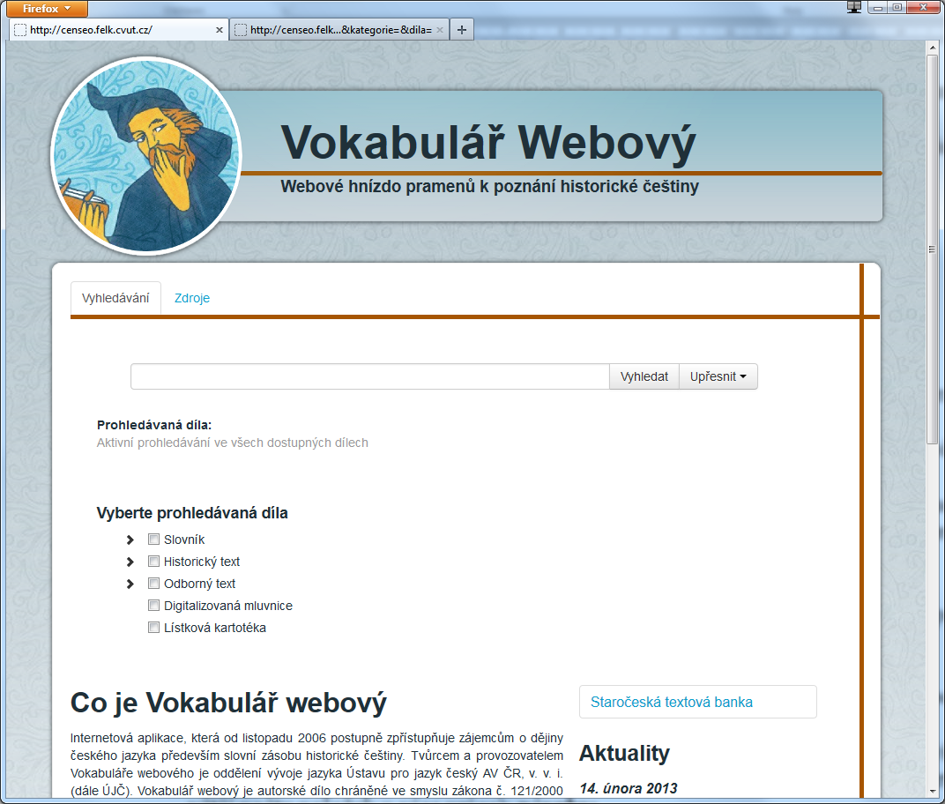

1. Úvodní stránka
   1. opravit v hlavičce „Webový“ na „webový“
   2. redukovat informativní text na úvodní stránce, **návrhy:**
      1. „skrýt“ jej za odkaz v patičce stránky
      2. udělat text rozbalovací (např. pouze první odstavec a pak ikona pro zobrazení pokračování)
   3. umístit na úvodní stránku odkazy na specifické prohledávací stránky jednotlivé typů zdrojů; **návrhy:**
      1. vytvořit řadu tlačítek/záložek jako v současném Vokabuláři (protiargument: bude-li se počet typů rozšiřovat, na stránku se do jedné řady nevejdou + tentýž problém, ale ve větším měřítku, nastane u mobilních zařízení)
      2. použít tlačítka seřazená pod sebou
      3. využít nabídku prohledávaných typů zdrojů a přidat k nim ikonu, která povede na specifické stránky pro vyhledávání

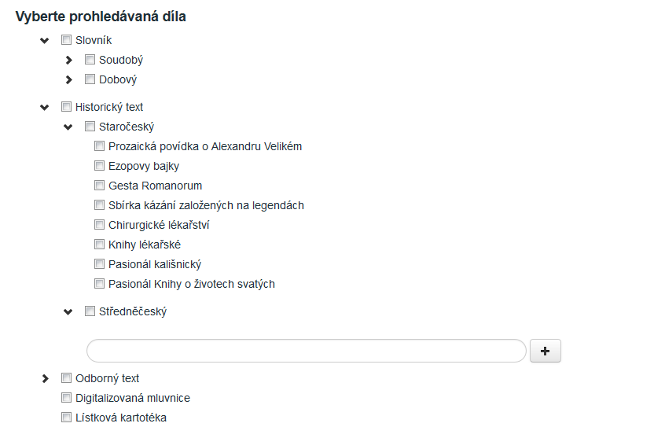

1. Nabídka prohledávaných děl
   1. neskrývat nabídku prohledávaných děl, rovnou ji zobrazit pod vyhledávacím polem
      1. zrušit tlačítko *Upřesnit*
   2. na začátku nebudou zaškrtnuté žádné zdroje, což znamená, že se bude hledat všude (argument: v opačném případě by výběr jednoho (typu) zdroje znamenal odškrtnutí většího počtu položek => více práce); **návrhy:**
      1. na začátku budou zaškrtnuty některé (námi předurčené) zdroje
      2. stránka si bude pamatovat, které zdroje uživatel zaškrtl posledně a použije tentýž výběr
      3. **úkol:** určit, co bude (ne)zaškrtnuto pro nové a co pro vracející se uživatele
   3. označení *Historické texty* koliduje s termínem z historiografie; **úkol:** vymyslet jiné označení (sladit s ostatními typy zdrojů)
   4. promyslet označení *Dobové* a *Soudobé* slovníky s ohledem na jejich srozumitelnost
   5. mít možnost zobrazit zdroje, které patří do uvedených kategorií; **návrh:** umístit vedle (pod)kategorie ikonu, která přesměruje na seznam zdrojů z dané kategorie
   6. ad zobrazení konkrétních zdrojů v rámci typu, **návrhy:**
      1. zobrazovat pouze textové pole s našeptávačem, tj. nemít žádné předem zobrazené zaškrtávací položky
      2. zobrazit určitý počet položek (pro každý typ může být jiný) + textové pole s našeptávačem (argumenty: některé typy můžou mít málo zdrojů, např. lístkové kartotéky; zobrazením určitých zdrojů, např. slovníků, můžeme naznačit jejich větší relevanci; zobrazení názvu zdroje napoví, co dalšího k danému typu patří)

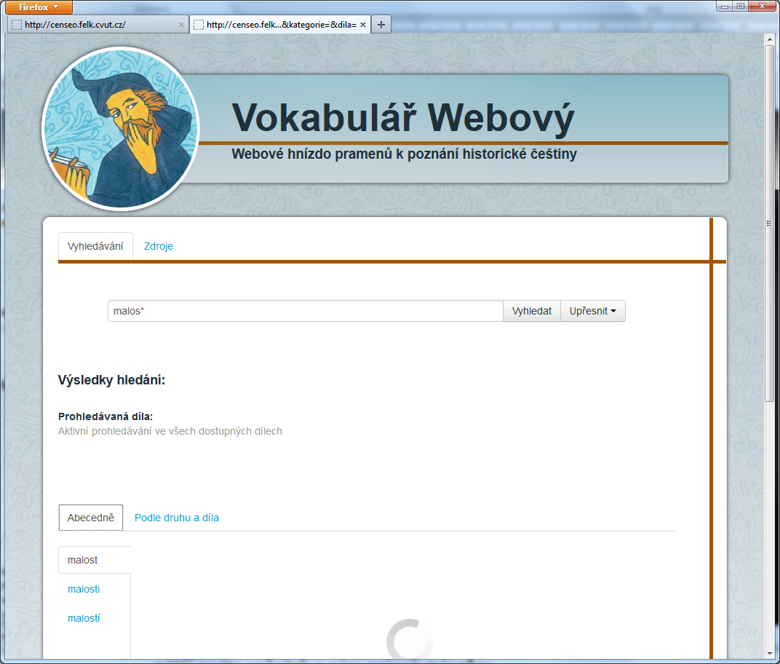

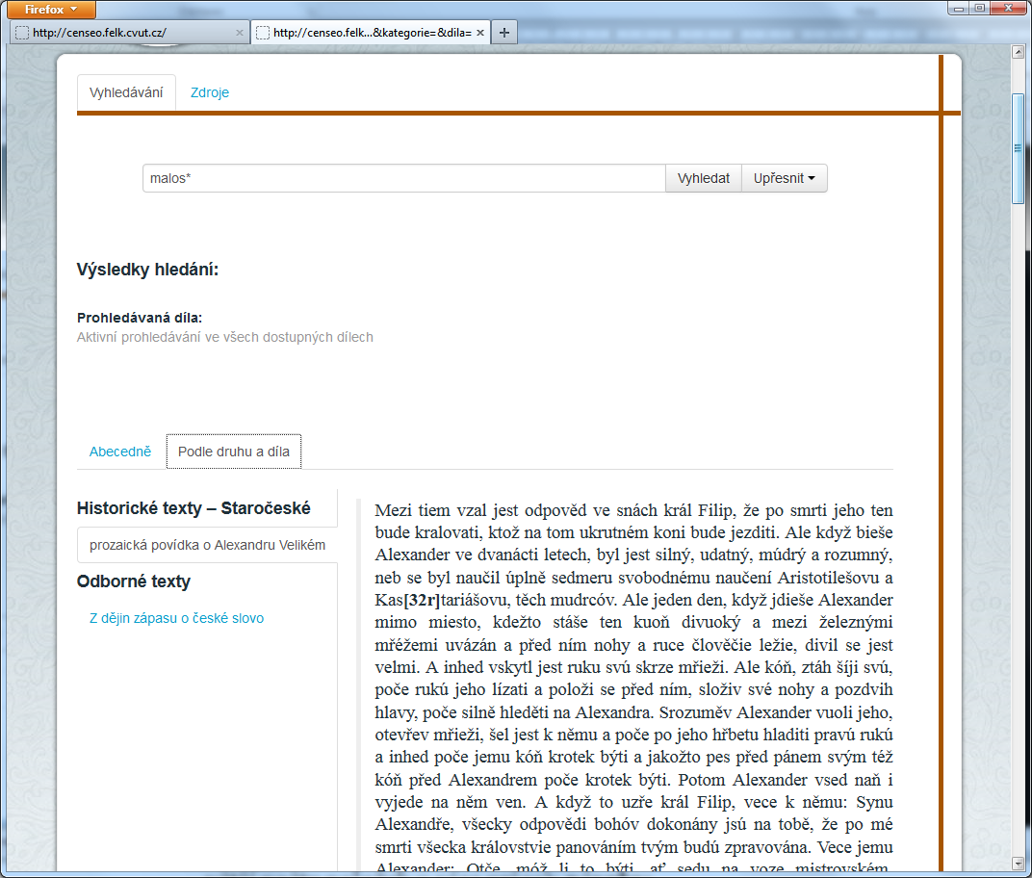

1. Výsledky hledání
   1. při hledání výrazu se zástupným znakem se nezobrazují vyhledané kontexty na záložce *Abecedně*
   2. upravit ikonu pro načítání výsledků tak, aby zobrazila jiný stav v případě, že na stránce dojde k chybě nebo se výsledky nevrátí v požadovaném čase
   3. zvětšit oblast zobrazovaných výsledků tím, že se zmenší záhlaví stránky; **návrhy:**
      1. ponechat „Mlčocha“ v kolečku (poslouží jako odkaz na výchozí stránku), ale zmenšit
      2. místo nápisu Vokabulář webový umístit navigaci s popisem cesty (breadcrumb)
   4. označení *Abecedně* je zavádějící; **úkol:** vymyslet nové označení
   5. v levé části (u vyhledaného výrazu, příp. zdroje) zobrazovat počet nalezených výskytů, tj. např. pes (455×), Ezopovy bajky (12×)
   6. ve výsledcích hledání v rámci slovníků „upřednostnit“ výskyty hledaného výrazu, pokud jsou heslovými slovy; **úkol:** vymyslet způsob „protežování“ slovníkových lexémů
   7. zpřehlednit seznam nalezených kontextů v pravé části; **návrhy:**
      1. seskupit nalezené kontexty podle typu zdroje; označení typu bude složit jako rozbalovací nabídka (protiargument: tato funkce bude částečně dublovat uspořádání na záložce *Zdroje*)
      2. redukovat rozsah zobrazeného kontextu (viz dále)
   8. redukovat rozsah textu s vyhledaným výrazem; **návrhy:**
      1. věta (protiargument: jak budeme vymezovat větu?)
      2. počet slov (písmen?) nalevo a napravo
      3. u heslových statí zachovat heslové záhlaví
      4. **úkol:** dohodnout zobrazovaný rozsah textu
   9. od zobrazeného kontextu s nálezem mít možnost přejít na „listování“ celým textem zdroje, recte od nalezeného kontextu
   10. při zobrazení na záložce *Abecedně* chybí možnost zobrazit najednou kontexty pro více nalezených lemmat; **návrh:** pomocí zaškrtnutí u tvaru zvolit, které tvary se zobrazí v pravé části (protiargumenty: když to někdo bude potřebovat, udělá si pro každé lemma samostatné okno; jak by se měly seřadit prameny a doklady v pravé části? podle lemmatu a pak podle zdroje, nebo nejdřív podle zdroje a pak podle lemmatu?)
   11. pokud se nic nenašlo, zobrazit o tom informaci, nikoli stránku bez žádných výsledků

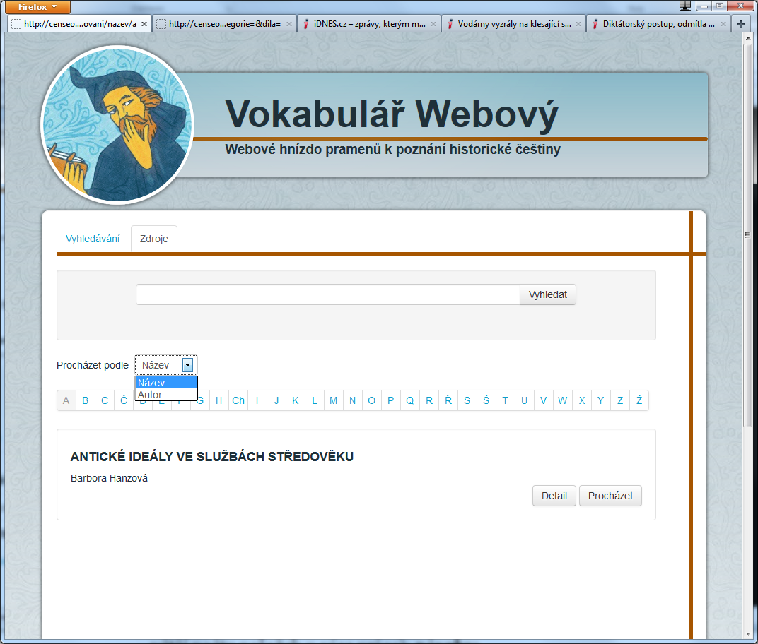

1. Zdroje
   1. **úkol:** vymezit, v jakých údajích se bude prohledávat na záložce *Vyhledávání* a *Zdroje* (patří např. ediční poznámka do metadat, nebo do textu díla? bude se v rámci vyhledávání prohledávat i titul, byť není součástí samotného textu zdroje, nebo se titul bude prohledávat pouze při hledání v metadatech?)
   2. pojmenování je zavádějící, vymyslet jiné, **návrh:** Metadata; **úkol:** vymyslet pojmenování pro záložku, kde se budou zobrazovat/prohledávat informace o jednotlivých zdrojích (pramenech?, textech?) zpřístupněných ve VW
   3. zpřehlednit práci s různými typy zdrojů (při prohlížení, prohledávání ap.); **návrhy:**
      1. odlišit jednotlivé typy barevně (protiargument: počet barev může časem narůst, bude obtížné sladit všechny barvy na stránkách v harmonický celek)
      2. vytvořit pro každou kategorii reprezentativní ikonu a používat ji na odpovídajících stránkách, příp. i jinde, např. ve výsledcích hledání
   4. zobrazit seznam zdrojů určitého typu (např. historických mluvnic); **návrhy:**
      1. pomocí rozbalovacího stromu jako v Průzkumníku
      2. pomocí nabídky prohledávaných děl, která se používá u vyhledávání (funkčně odpovídá Průzkumníku), která bude omezená jenom na kategorie a podkategorie
   5. zobrazit kompletní seznam zdrojů; **návrhy:**
      1. nenabízet rozdělení podle písmen abecedy, rovnou zobrazit vše (protiargument: u rozsáhlého seznamu položek to bude nepřehledné; pokud uživatele zajímá pouze jeden autor, musí se proscrollovat jinými díly, kterých je daleko více)
      2. k současným tlačítkům s písmeny abecedy přidat další tlačítko, např. „Vše“, pro zobrazení všech zdrojů
   6. nepoužívat prohledávání v rámci všech zdrojů bez rozlišení typu (protiargument: zjednodušení orientace uživatele, pokud bude tentýž zdroj součástí více typů, např. jako digitalizovaná mluvnice a jako odborný text; nebo pokud se bude zajímat o díla jednoho autora, která jsou v různých typech zdrojům, např. Dobrovského slovníky a mluvnice)
2. Ostatní
   1. umožnit hledání víceslovných výrazů
   2. vytvořit mapu stránek a umístit odkaz na tuto mapu do patičky stránky
   3. vymyslet, jakým způsobem by se mělo listovat jednotlivými typy zdrojů (ideální rozsah, způsob zobrazení)
   4. při plnotextovém hledání v textovém poli využívat našeptávač; **úkol:** vymyslet, co se bude našeptávat pro jaký typ zdroje a co v případě, když budou vybrány různé typy zdrojů
      1. při hledání v metadatech využívat našeptávač s ohledem na hledaný údaj (např. autor, titul, signatura ap.)